

«Я – ВОСПИТАТЕЛЬ,И ЭТИМ ГОРЖУСЬ!»
Тезадова Мария С.
МОУ СОШ №2 с.п. Атажукино
Лэпбук на тему :
«Времена года».

Дерево "Времена года"
Единственный выход – это обучение временам года с помощью ассоциаций. Уже с двухлетнего возраста ребенка следует знакомить с такими понятиями, как холод – тепло, солнце – дождь, снег – трава и т. д. А уже с 4 лет ребенок сам сможет выстраивать ассоциации, подмечать характерные признаки времен года. Именно в этом возрасте будет полезным закрепление полученных знаний в игровой форме. Для этого как нельзя лучше подойдут всевозможные дидактические игры и наглядные пособия.
дерева «Времена года». С такой поделкой можно в игровой форме объяснить юному гению многие природные закономерности, признаки той или иной поры года, а также выучить названия сезонов и месяцев. Не только во время игры с готовой игрушкой, но и во время совместной работы можно (и нужно!) рассказать ребенку о погодных явлениях и приметах, объяснить, что происходит в каждое время года, какая стоит погода. Только тогда малыш полностью почувствует и ярко представит себе полную картину сезона.
Необходимые инструменты
Чтобы сделать обучающую игрушку «Дерево с временами года», вам понадобятся вполне доступные материалы и инструменты, которые можно найти в любом доме:
- картон (можно использовать картонные коробки);
- клей ПВА;
- ножницы;
- краски (гуашь) и кисти;
Пошаговое описание работы
Из газетной бумаги вырежьте шаблон кроны дерева. Размеры выбирайте сами. Если игрушка предназначена для индивидуального пользования, то высота будущего деревца может быть не больше 40 см. А вот для поделки в детский сад лучше сделать макет побольше (50-60 см).
Обведите шаблон на картоне и вырежьте 2 одинаковые детали. 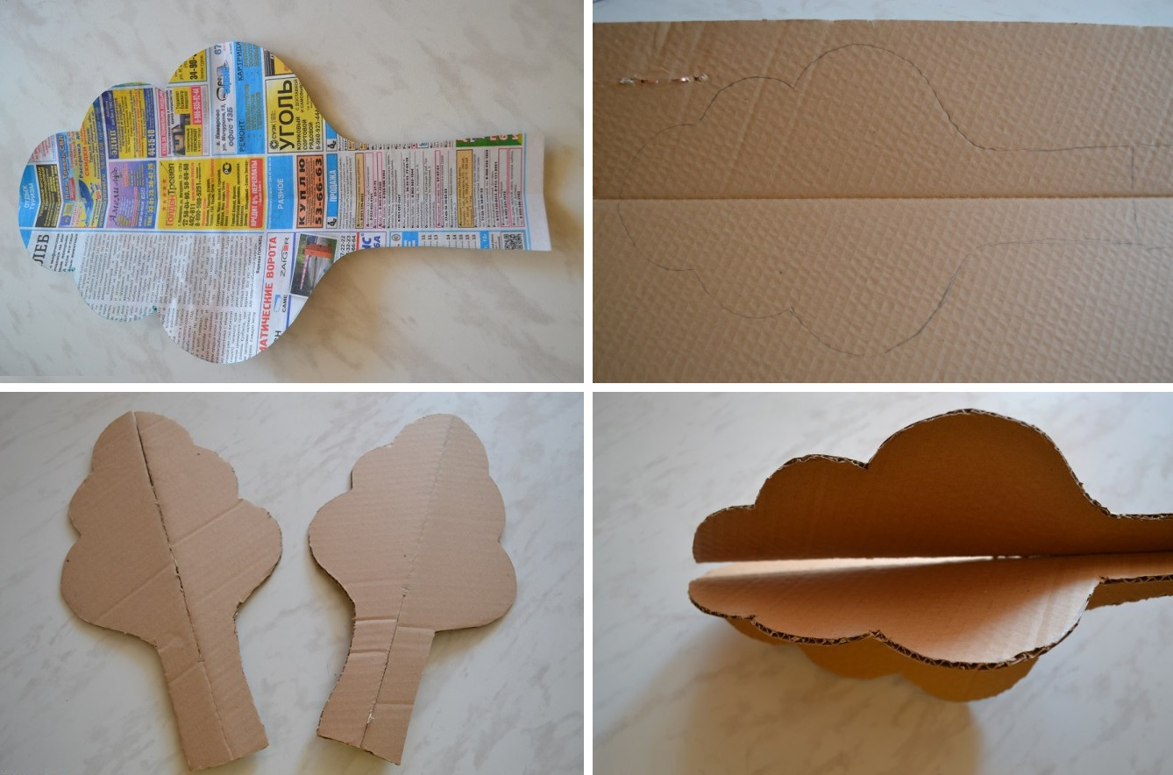
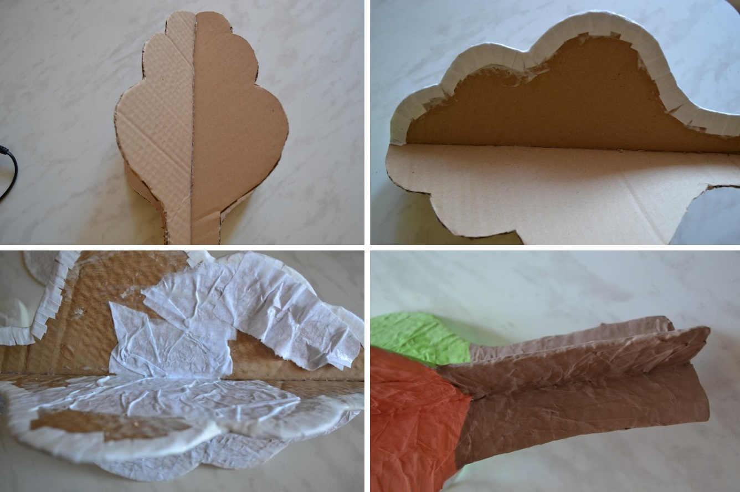
Сделайте прорези, как показано на фото, и вставьте детали в получившиеся отверстия. В итоге у вас должна получиться объемная фигура.
Проклейте места стыка (можно воспользоваться клеевым пистолетом)
Чтобы края поделки выглядели аккуратно и ровно, обклейте их небольшими кусочками белой бумаги.
Когда заготовка полностью высохнет, каждую из сторон дерева покройте краской соответствующего цвета. У вас должно получиться примерно так: зима – белый или голубой; весна – салатовый (светло-зеленый), лето – ярко-зеленый, осень – оранжевый или желтый. Ствол со всех сторон покрасьте коричневым цветом.
Теперь можно приступать к самому интересному – украшению и декорированию в соответствии с временами года. Для украшения «летней стороны» можно использовать фигурки декоративных яблочек, вырезанные картинки насекомых и птиц, маленькие искусственные цветы.
Для весенней стороны можно приклеить бумажные цветочки одуванчиков.
Зимнюю сторону поделки можно украсить снежинками . Не забудьте Осеннюю часть деревца можно украсить цветными листочками, дарами леса (грибами и ягодами).
Дидактический материал :
Для групповых развивающих занятий можно воспользоваться уже готовым цветным шаблоном. Собранный макет можно использовать для занятий с дошкольниками по развитию речи и пополнению знаний об окружающей среде.
Помните, что знания, полученные во время игры, усваиваются лучше и в дальнейшем с легкостью применяются в различных жизненных ситуациях. Сделайте игру с ребенком не только интересной, но и полезной!



